Педагогические работники пользуются следующими академическими правами и свободами:
(НА ОСНОВАНИИ ФЕДЕРАЛЬНОГО ЗАКОНА ОБ ОБРАЗОВАНИИ В РОССИЙСКОЙ ФЕДЕРАЦИИ главу 5 ст. 46-49.)

- Свобода преподавания, свободное выражение своего мнения, свобода от вмешательства в профессиональную деятельность.

- Свобода выбора и использования педагогически обоснованных форм, средств, методов обучения и воспитания.

- На творческую инициативу, разработку и применение авторских программ и методов обучения и воспитания в пределах реализуемой образовательной программы.

- На выбор учебников, учебных пособий, материалов и иных средств обучения и воспитания.

- На участие в разработке образовательных программ, в том числе учебных планов, методических материалов и иных компонентов образовательных программ.

- На осуществление научной, творческой, исследовательской деятельности, участие в экспериментальной и международной деятельности, разработках и во внедрении инноваций.

- На бесплатное пользование библиотеками и информационными ресурсами, а также доступ к информационно-телекоммуникационным сетям и базам данных, учебным и методическим материалам, материально-техническим средствам обеспечения образовательной деятельности.
- На бесплатное пользование образовательными, методическими и научными услугами организации.

- На участие в управлении образовательной организацией, в том числе в коллегиальных органах управления.

- На участие в обсуждении вопросов, относящихся к деятельности образовательной организации, в том числе через органы управления и общественные организации.

- На объединение в общественные профессиональные организации.

- На обращение в комиссию по урегулированию споров между участниками образовательных отношений.

- На защиту профессиональной чести и достоинства, на справедливое и объективное расследование нарушения норм профессиональной этики педагогических работников.

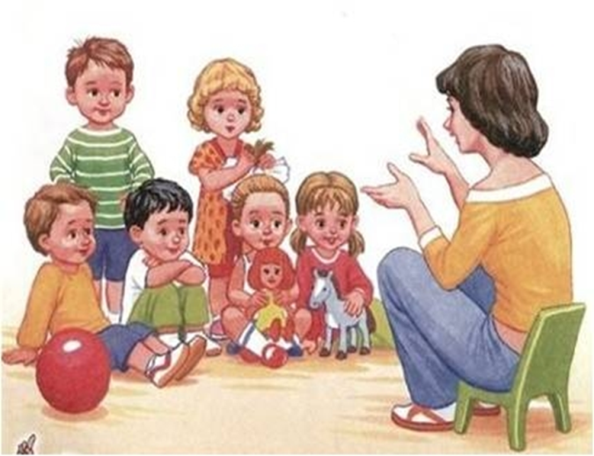
Педагогические работники имеют следующие трудовые права и социальные гарантии
(в порядке, установленном законодательством Российской Федерации.)

- На сокращенную продолжительность рабочего времени не более 36 часов в неделю.

- На дополнительное профессиональное образование по профилю педагогической деятельности не реже чем один раз в три года.

- На ежегодный основной удлиненный оплачиваемый отпуск.

- На длительный отпуск сроком до одного года не реже чем через каждые десять лет непрерывной педагогической работы.

- На досрочное назначение трудовой пенсии по старости в порядке, установленном законодательством Российской Федерации.

- На предоставление педагогическим работникам, состоящим на учете в качестве нуждающихся в жилых помещениях, вне очереди жилых помещений по договорам социального найма, право на предоставление жилых помещений специализированного жилищного фонда.

- Включение в рабочее время учебной, воспитательной работы, индивидуальной работы с обучающимися, научной, творческой и исследовательской работы, а также – методической, подготовительной, организационной, диагностической, предусмотренной планами мероприятий, проводимых с обучающимися.

- Режим рабочего времени и времени отдыха определяется коллективным договором, правилами внутреннего трудового распорядка, трудовым договором, графиками работы и расписанием занятий.

Обязанности и ответственность педагогических работников

- Осуществлять свою деятельность на высоком профессиональном уровне, обеспечивать в полном объеме реализацию преподаваемых учебных предмета, курса, дисциплины (модуля) в соответствии с утвержденной рабочей программой.

- Соблюдать правовые, нравственные и этические нормы, следовать требованиям профессиональной этики.

- Уважать честь и достоинство обучающихся и других участников образовательных отношений.

- Развивать у обучающихся познавательную активность, самостоятельность, инициативу, творческие способности, формировать гражданскую позицию, способность к труду и жизни в условиях современного мира, формировать у обучающихся культуру здорового и безопасного образа жизни.

- Применять педагогически обоснованные и обеспечивающие высокое качество образования формы, методы обучения и воспитания.

- Учитывать особенности психофизического развития обучающихся и состояние их здоровья, соблюдать специальные условия, необходимые для получения образования лицами с ограниченными возможностями здоровья, взаимодействовать при необходимости с медицинскими организациями.

- Систематически повышать свой профессиональный уровень.

- Проходить аттестацию на соответствие занимаемой должности в порядке, установленном законодательством об образовании.

- Проходить в соответствии с трудовым законодательством предварительные при поступлении на работу и периодические медицинские осмотры, а также внеочередные медицинские осмотры по направлению работодателю.

- Проходить в установленном законодательством Российской Федерации порядке обучение и проверку знаний и навыков в области охраны труда.

- Соблюдать устав образовательной организации, положение о специализированном структурном образовательном подразделении организации, осуществляющей обучение, правила внутреннего трудового распорядка.

- Педагогический работник организации, осуществляющей образовательную деятельность, в том числе в качестве индивидуального предпринимателя, не вправе оказывать платные образовательные услуги обучающимся в данной организации, если это приводит к конфликту интересов педагогического работника.

- Педагогическим работникам запрещается использовать образовательную деятельность для политической агитации, для разжигания социальной, расовой, национальной или религиозной розни.

- Привлечение воспитанников без согласия их родителей (законных представителей) к труду, не предусмотренному образовательной программой, запрещается.

Аттестация педагогических работников
Аттестация педагогических работников проводится в целях подтверждения соответствия педагогических работников занимаемым ими должностям на основе оценки их профессиональной деятельности в целях установления квалификационной категории.
Проведение аттестации педагогических работников один раз в пять лет на основе оценки их профессиональной деятельности аттестационными комиссиями, самостоятельно формируемыми организациями, осуществляющими образовательную деятельность.

К педагогической деятельности не допускаются лица (на основании Трудового кодекса РФ. Глава 52.)

- имеющие или имевшие судимость, подвергающиеся или подвергавшиеся уголовному преследованию (за исключением лиц, уголовное преследование в отношении которых прекращено по реабилитирующим основаниям);

- имеющие неснятую или непогашенную судимость за умышленные тяжкие и особо тяжкие преступления;

- признанные недееспособными в установленном федеральным законом порядке;

- имеющие заболевания, предусмотренные перечнем, утверждаемым федеральным органом исполнительной власти.

Основаниями прекращения трудового договора с педагогическим работником являются

- повторное в течение одного года грубое нарушение устава организации, осуществляющей образовательную деятельность;

- применение, в том числе однократное, методов воспитания, связанных с физическим и (или) психическим насилием над личностью обучающегося, воспитанника;

- достижение предельного возраста для замещения соответствующей должности в соответствии со ст. 332. Трудового Кодекса.

